**МИНИСТЕРСТВО ЦИФРОВОГО РАЗВИТИЯ СВЯЗИ И МАССОВЫХ КОММУНИКАЦИЙ**

**Ордена Трудового Красного Знамени**

**Федеральное государственное бюджетное образовательное учреждение высшего образования**

**«Московский технический университет связи и информатики»**

Кафедра «Информатики»

**Отчет по лабораторной работе №8**

Выполнил: студент группы БФИ2101

Гаврилов Михаил Сергеевич

Проверил:

Аршинов Егор Алексеевич

Москва

2021

Цель работы: Научиться работать с сервисом Azure.

Задание

1. Написать программу на языке Python в среде Pycharm. Программа должна уметь переводить текст с одного языка на другой.

Задание 1.

1. Открываем ссылку, которую получили командой flask run.

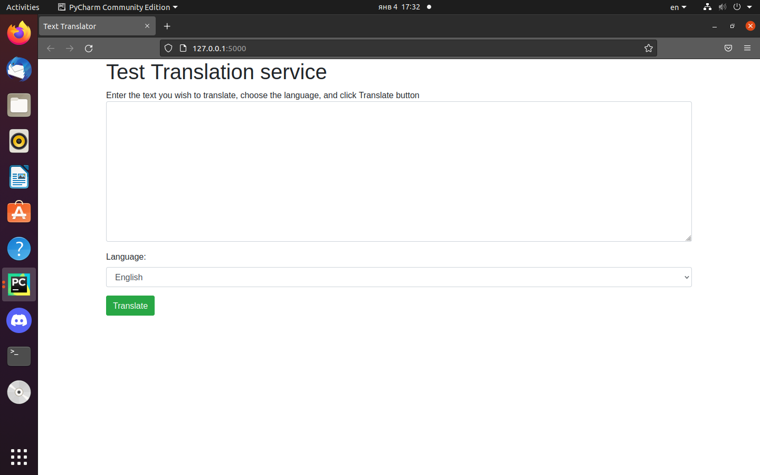

Рисунок 1 – Запуск сайта

1. Записываем любой текст в окно для ввода.

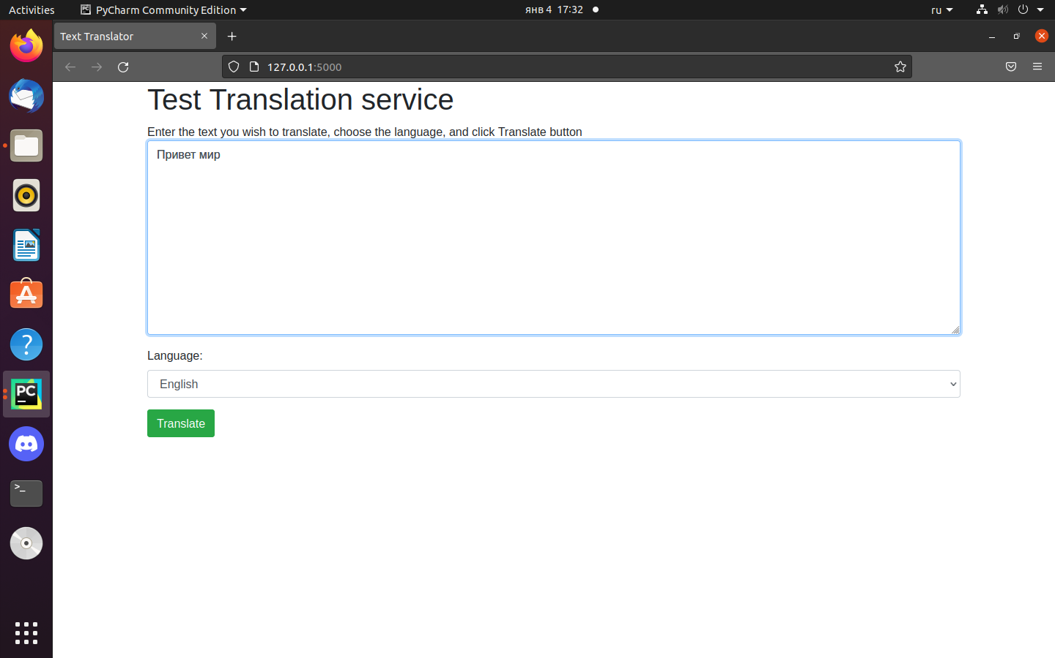

Рисунок 2 – Проверка работы сайта

3. Получение ответа.

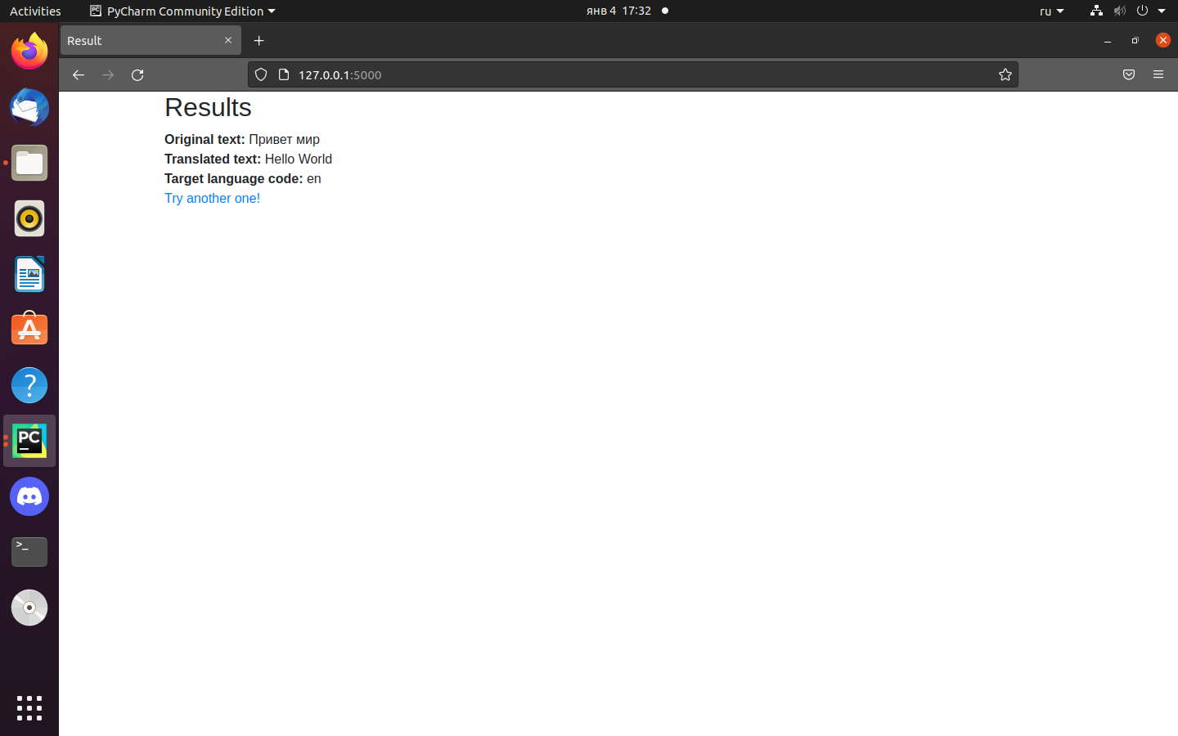

Рисунок 3- Получение результата.

Вывод

В результате выполнения лабораторной работы мы разобрались как работать с сервисом Azure.